DEM数据下载说明
- 本数据集中的数据为ALOS12.5m的分幅DEM数据，按轨道分列，按幅分行。
- 数据采用如下方式命名：如AP_05873_FBS_F0540_RT1.dem.tif。其中AP代表ALOS PALSAR，05873是卫星的绝对轨道号，FBS代表光束模式为单极化，F0540代表图幅编号为540，RT1代表分辨率等级为1，即高分辨率，dem为数据类型，tif为数据格式。
- 该数据集中的图幅数量众多，数据量大，用户不必一次性下载所有数据。建议用户在下载DEM数据之前，先下载本数据集中的“图幅结合关系”数据，在GIS软件中叠加自己的研究区范围数据，确定需要下载的具体图幅，然后再分别下载相应图幅的数据。具体方法如下。
- 下载“图幅结合关系”数据，了解其属性
下载后解压文件，在GIS软件中加载该数据。浏览其属性表（表1）。表中有各图幅的数据文件名称（Name）以及该图幅的中心点坐标（CenterX,CenterY）。为便于使用，对名称进行了精简（NewName），仅保留了轨道号和幅号。如10803F0410,其中10803为轨道号，F代表Frame,0410为幅号。
用NewName对图幅多边形进行标注（Label）,以显示各幅的数据文件名称（图1）。
表1 图幅结合关系数据的属性表
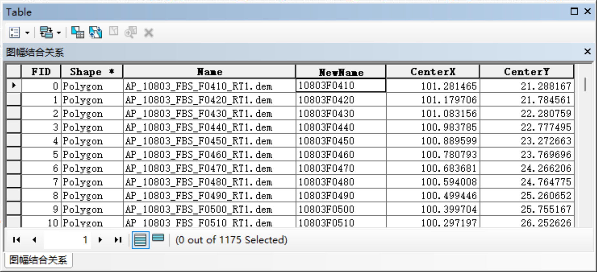
- 加载研究区范围数据，了解所需要下载的图幅
如图1所示，可直接观察到研究区涉及“15631F0590”和“15631F0508”两个数据，因此需要下载“AP_15631_FBS_F0590_RT1.dem.tif”和 “AP_15631_FBS_F0580_RT1.dem.tif”两个文件。
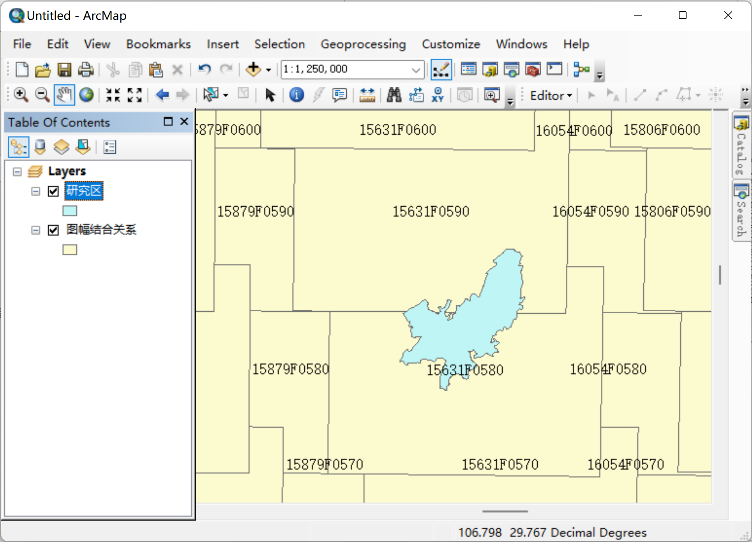
图1 图幅名称标注与研究区所涉及图幅
若研究区范围较大，涉及的图幅较多，可以通过选择的方式找出所需要的图幅（Select By Location）（图2），然后将这些图幅输出为独立的数据文件（图3），打开其属性表即可知道需要下载的图幅（图4）。也可以在选择图幅后直接从属性表输出所需要下载的图幅列表。
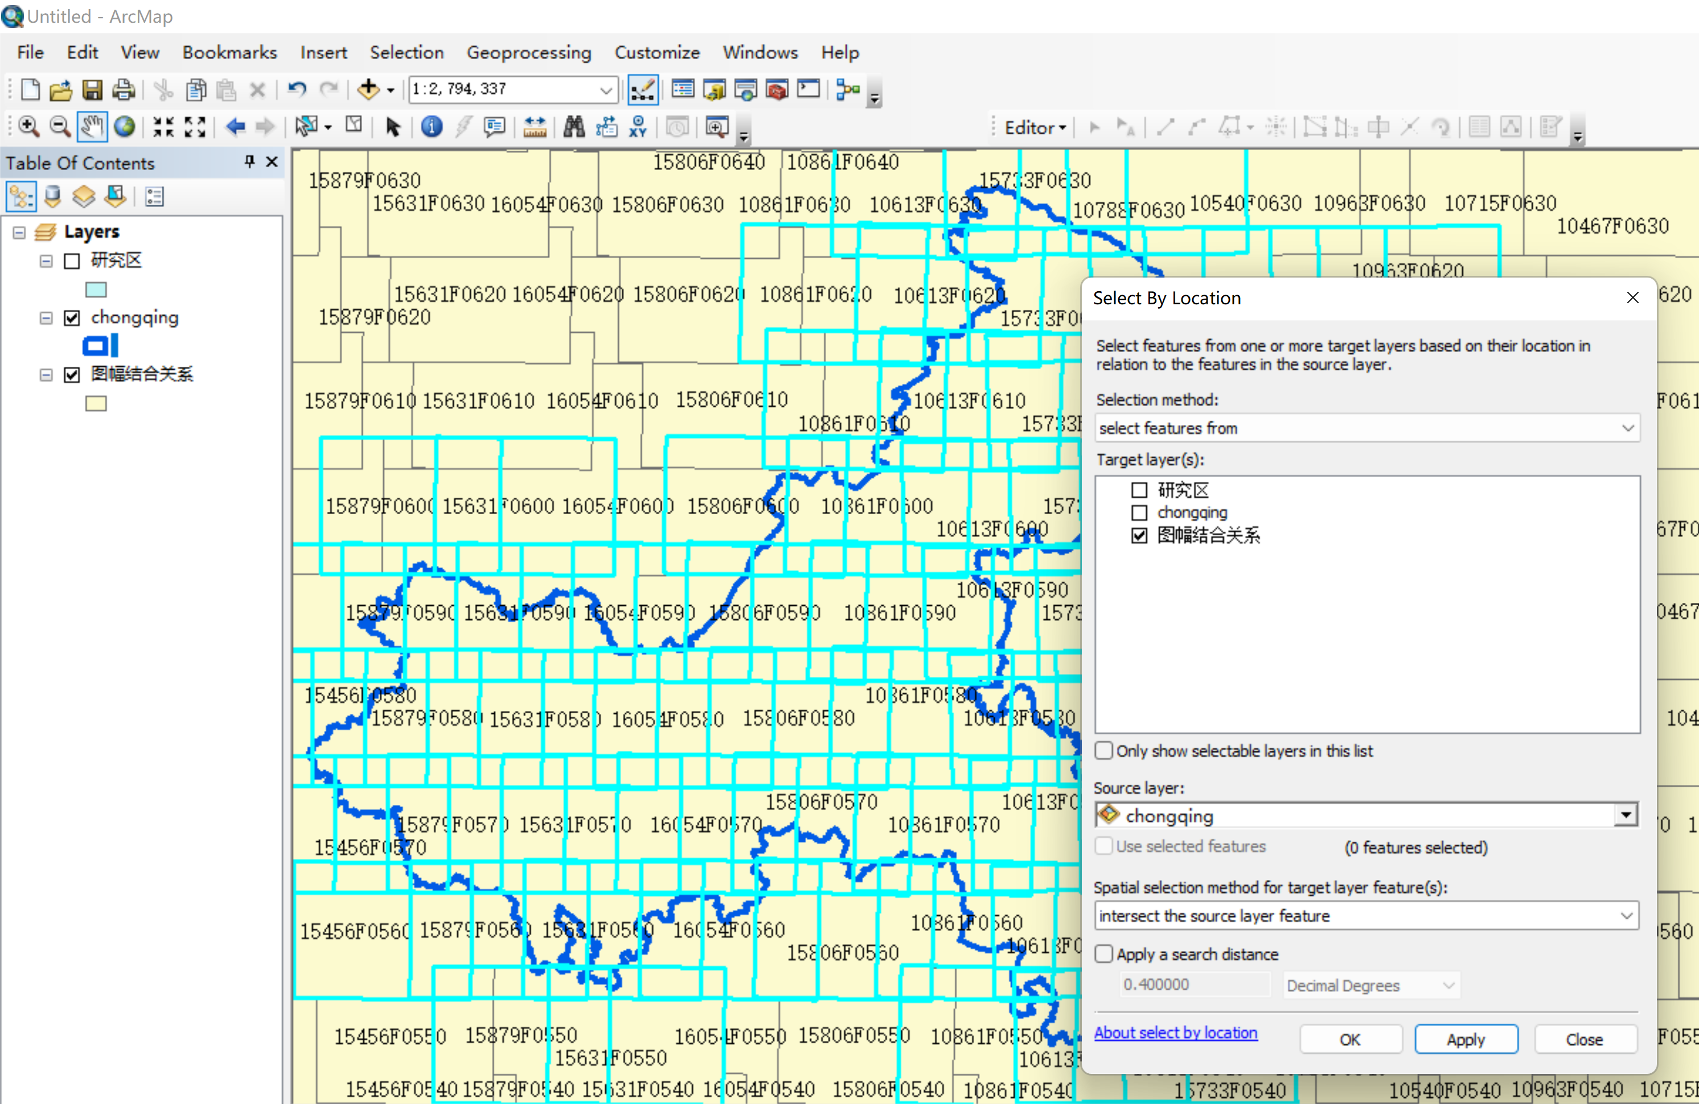
图2 根据研究区选择所需要的图幅

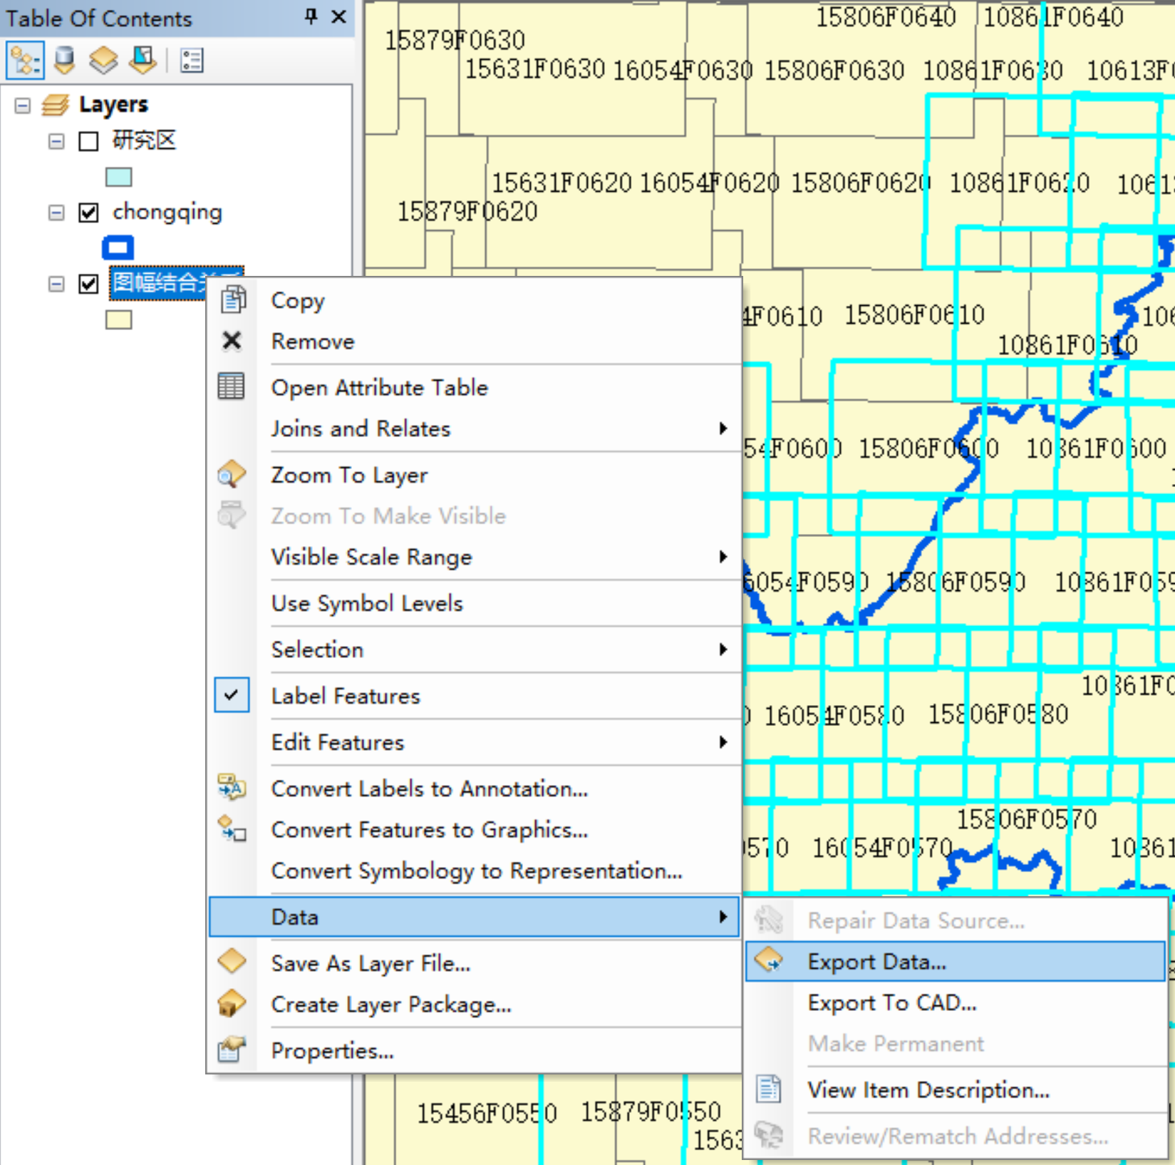
图3 输出所选择的图幅

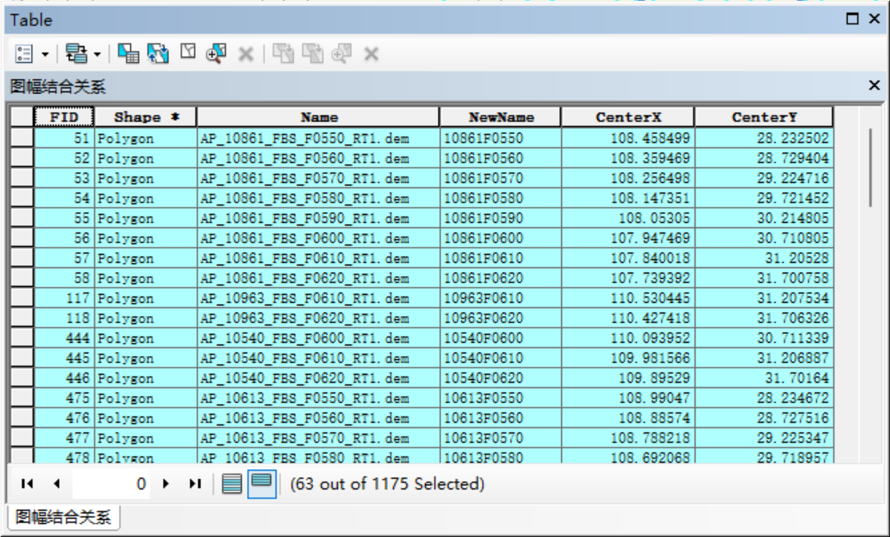
图4 了解所需要下载的图幅
- 在数据下载列表中，选择所确定的图幅，下载数据。

